UNIVERSIDAD CATOLICA BOLIVIANA “SAN PABLO”

MAESTRIA EN CIENCIA DE DATOS, TERCERA VERSION



Materia: ANALISIS ESTADÍSTICO I

**PROYECTO FINAL**

Maestrante: Ramón Wilder Serdán Cárdenas

Noviembre 2021

La Paz – Bolivia

Contenido

**1.** **Introducción** 3

**2.** **Objetivos** 3

**3.** **Descripción de variables** 3

**4.** **Estadísticos** 4

5. Pruebas de hipótesis 9

**6.** **Conclusiones** 10

**Relación entre trámites de exportación e**

**Índice de Precios Internacionales**

## **Introducción**

Las estadísticas de comercio internacional de bienes en volumen (toneladas) y valor (en millones de $us) son publicadas por el INE. Los compiladores de dichas cifras realizan un relevamiento de información aduanera para estimar el valor total de exportaciones e importaciones. Dicha información consiste en registros administrativos de trámites de exportaciones de diferentes departamentos de Bolivia.

Los documentos mencionados pueden ser efectivizados de acuerdo a políticas aduaneras que contienes información del valor de exportación, departamento, país destino, etc y se agrupan principalmente utilizando el clasificador de la Comunidad Andina en minerales, hidrocarburos y No tradicionales, estas últimas incluyen los bienes agrícolas.

La teoría económica sostiene que dichas exportaciones se realizan en función a precios internacionales medidos a través de índices de precios internacionales que se encuentran disponibles en portales y agencias de información económica.

En el presente trabajo se exponen los estadísticos pertinentes tanto de trámites y efectivizaciones y los factores que podrían explicar el comportamiento. También se realiza un análisis de las solicitudes de exportación y sus aprobaciones de una muestra de dichos documentos de una muestra de aproximadamente 700 grupos de solicitudes.

## **Objetivos**

Describir el comportamiento de la cantidad de trámites de exportaciones y su relación con índices de precios internacionales clasificándolos en bienes minerales, agrícolas y combustibles.

## **Descripción de variables**

En el presente estudio se analizarán las siguientes variables de las bases de datos de trámites y trámites efectivos con frecuencia mensual de enero a octubre de 2021, asi como de los índices de precios internacionales:

Clasificación Tradicional No Tradicional. Es el clasificador de la Comunidad Andina que agrupa a los bienes de exportaciones en Minerales, Hidrocarburos y Agricolas.

País Destino. País al cual se dirigen los bienes exportados.

Departamento. Ubicación geográfica donde se realizan los trámites de exportación.

Indice de Precios. Utilizando base diciembre 2006, el Banco Central de Bolivia publica cifras de cotizaciones de precios internacionales en su portal web.

## **Estadísticos**

En el siguiente gráfico se muestra la frecuencia de tramites por grupos de solicitudes. Se estima que la muestra no sugiere un comportamiento normal

Histograma de cantidad agrupada de trámites

(En número de trámites)

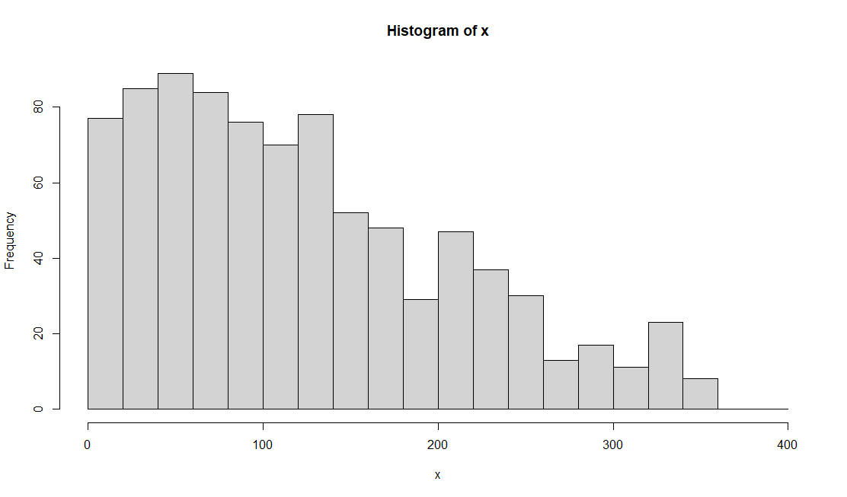

Elaboración: Propia

Histograma de cantidad agrupada de trámites efectivos

(En número de trámites)

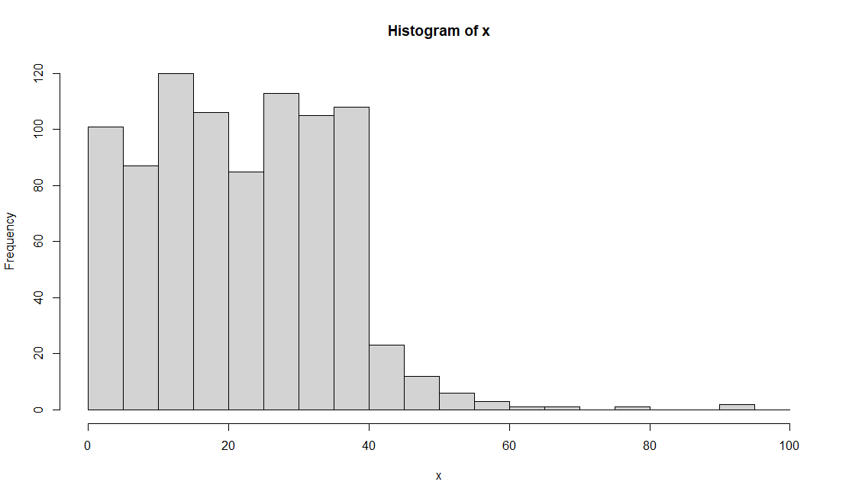

Elaboración: Propia

**Indice total de precios básicos**

Para el periodo de análisis se cuenta con 10 observaciones de los índices agrícolas, minerales y combustibles, así como el total de precios internacionales.

Histograma del Índice de Precios Totales

(Base = diciembre 2006)

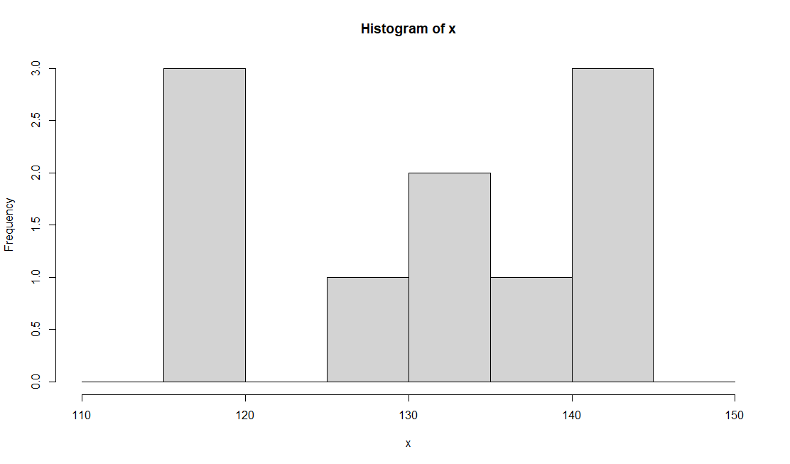

Elaboración: Propia

**Índice de Precios Agrícolas**

Histograma del Índice de Precios de productos Agrícolas

(Base = diciembre 2006)

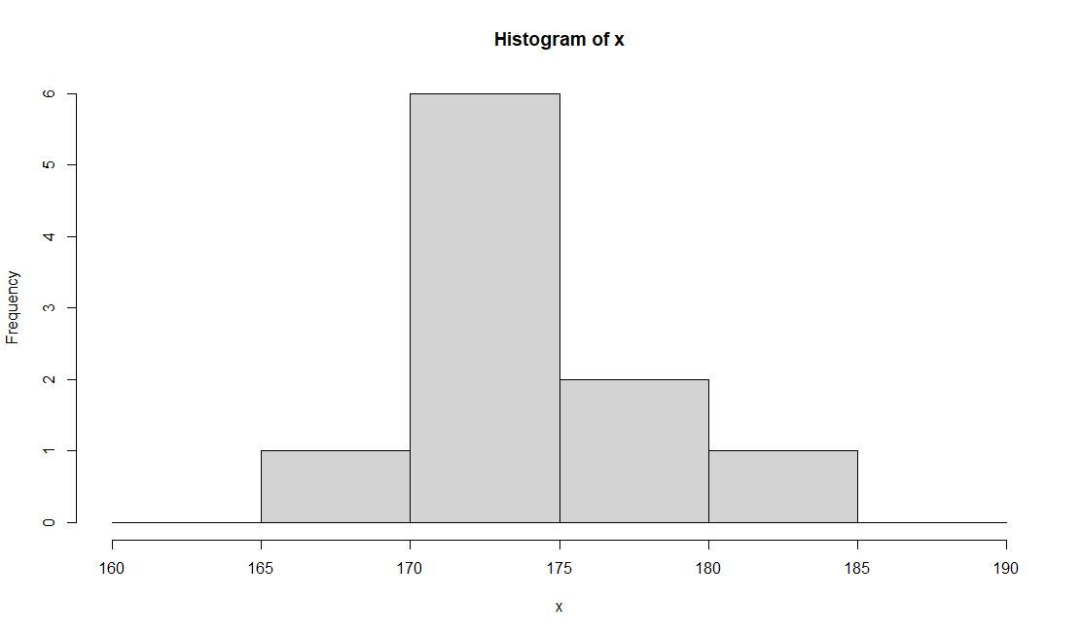

Elaboración: Propia

**Índice de Precios de Minerales**

Histograma del Índice de Precios de productos Minerales

(Base = diciembre 2006)

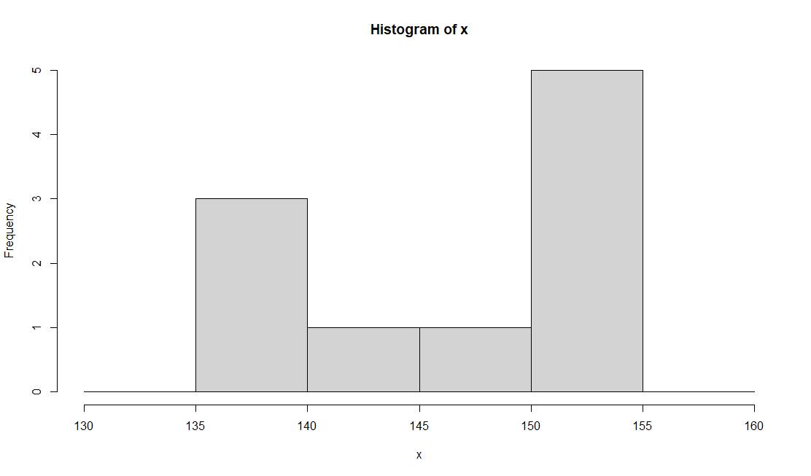

Elaboración: Propia

**Índice de precios de combustibles**

Histograma del Índice de Precios de productos Cumbustibles

(Base = diciembre 2006)

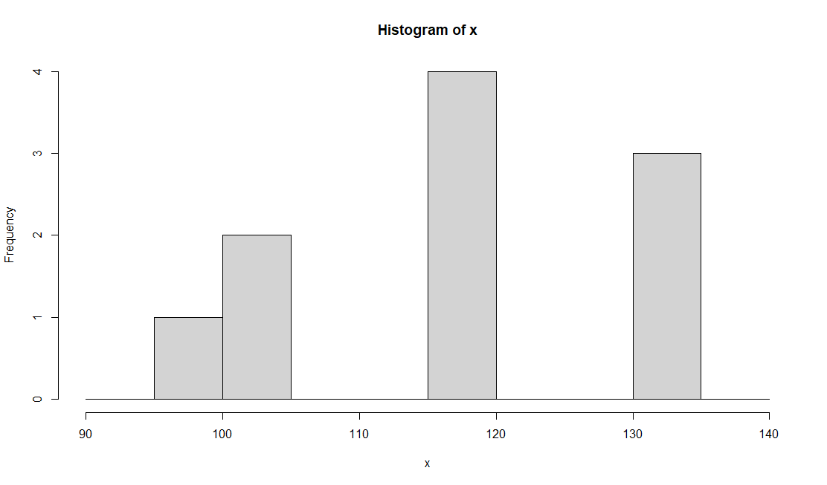

Elaboración: Propia

La cantidad de trámites para productos minerales destaca sobre los agrícolas e hidrocarburos debido a las altas ganancias por exportación de estos bienes y la cantidad considerable de cooperativas y empresas mineras que solicitan la exportación de su producción en crecimiento

Tramites de exportación por clasificación TNT

(En número de tramites)

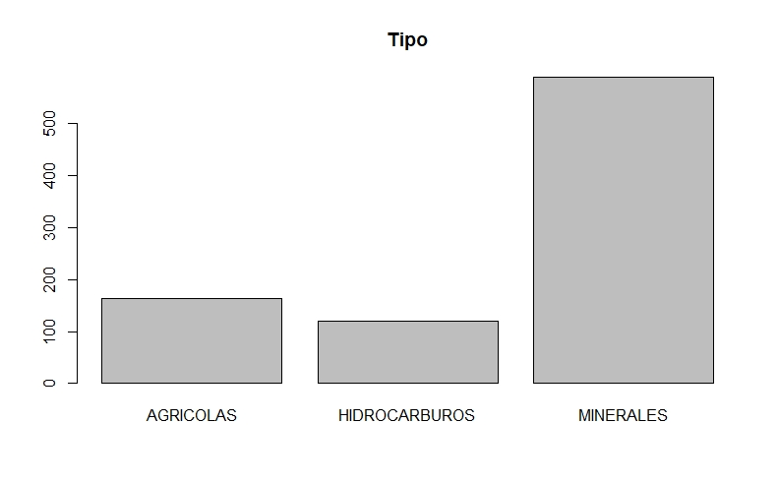

Elaboración: Propia

Por país destino destacan los trámites con exportaciones dirigidas a China, Estados Unidos, Corea del Sur y Brasil, especialmente concentrados por trámites del sector minero y productos como el Zinc, Estaño y Oro.

Tramites de exportación por País Destino

(En número de trámites)

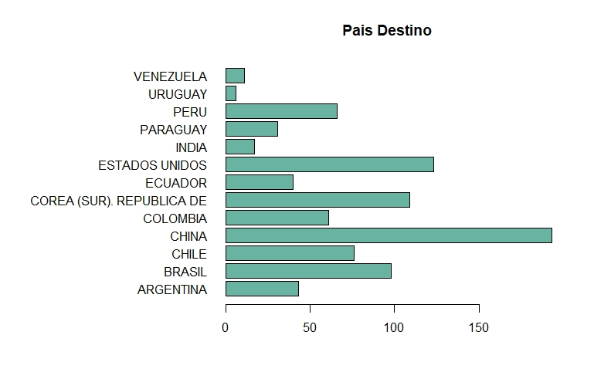

Elaboración: Propia

Asimismo, los departamentos con más tramites solicitados son Potosí, Santa Cruz y La Paz.

Tramites de exportación por País Destino

(En número de trámites)

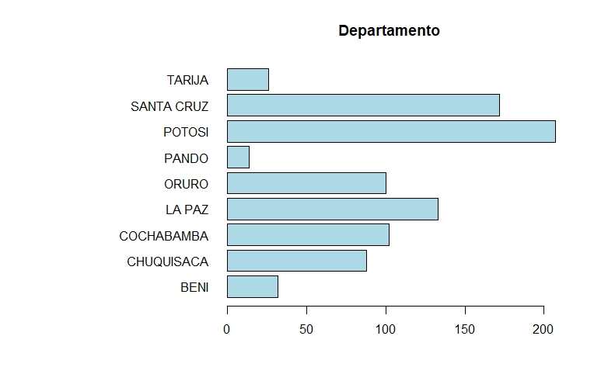

Elaboración: Propia

Los principales estadísticos dan cuenta de que loso datos de trámites y trámites efectivos se encuentran dispersos en magnitud considerable

Principales estadísticos de trámites de exportación

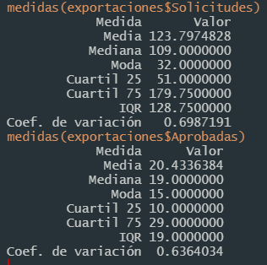

Solamente el número de trámites solicitados en el sector agrícola presenta datos atípicos.

Boxplot de Trámites de exportación por tipo de producto

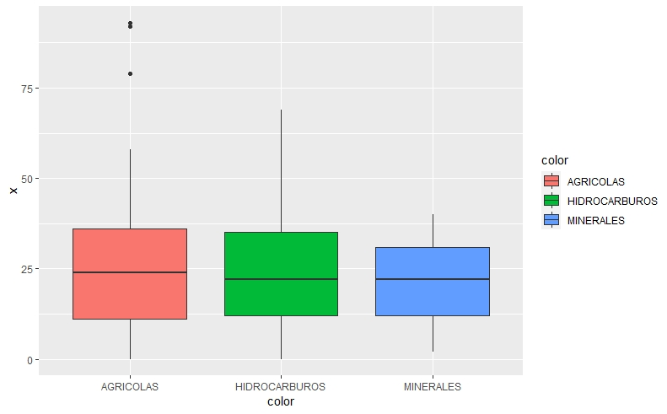

A nivel global se evidencia una correlación positiva entre los trámites solicitados y los efectivos

Diagrama de dispersión de Trámites de exportación

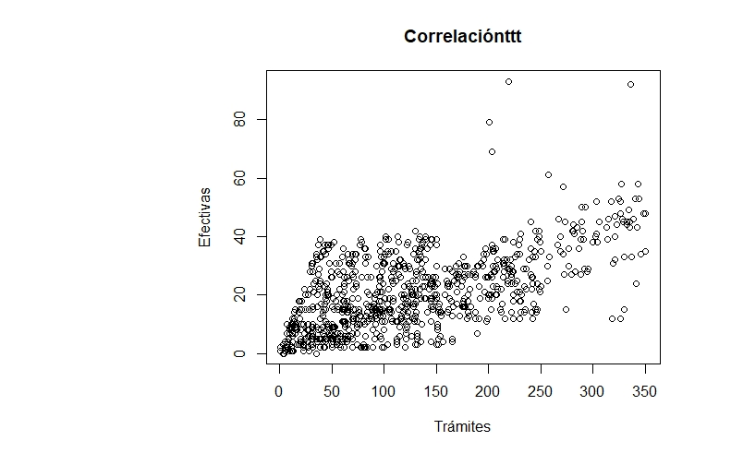

Agupando las variables por tipo de bien se muestra que todos los tipos de bienes muestran una relación positiva entre los trámites y los trámites efectivos.

Diagrama de dispersión de Trámites de exportación

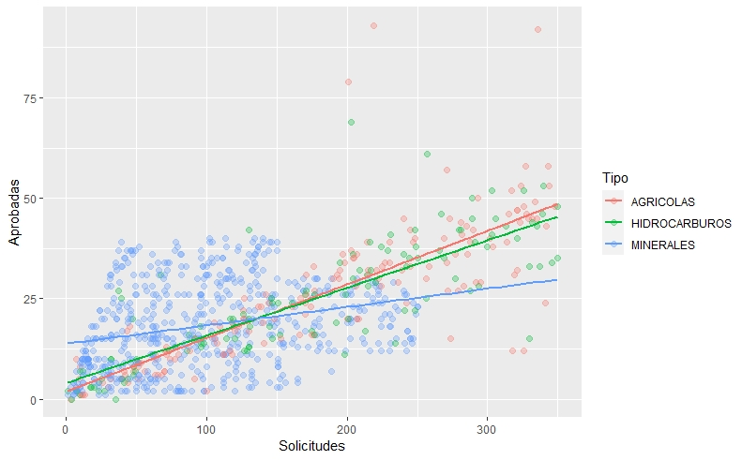

## **Pruebas de hipótesis**

Mediante las pruebas para las muestras de trámites de exportaciones se evidencia que la media de las muestras poblaciones se encuentran dentro de los siguientes rangos con un nivel de confianza de 99%

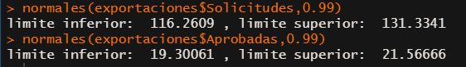

Índice de precios

(Base diciembre 2006)

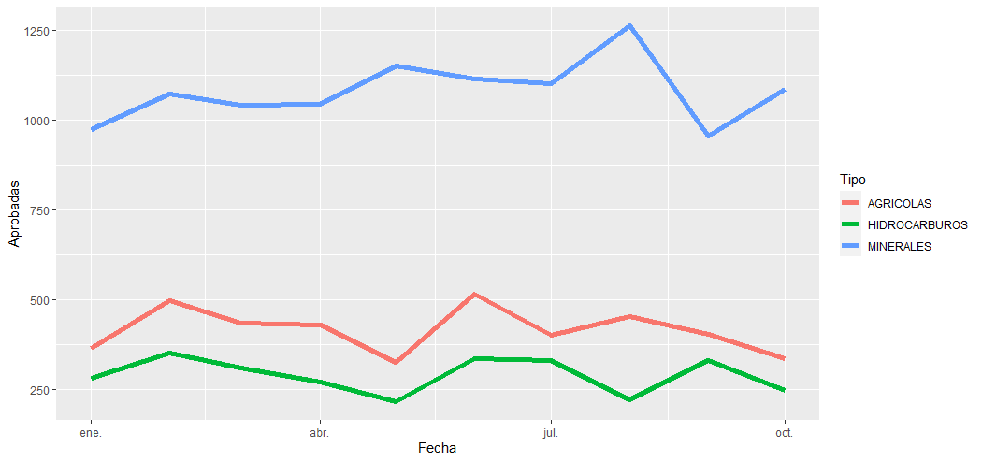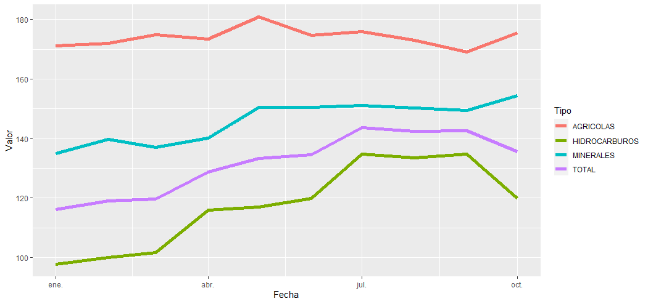

Por lo tanto, se realizan las pruebas de hipótesis para comprobar si las medias encontradas por tipo de productos es diferente a las medias muestrales:

$$H_{0}=130$$

$$H_{0}≠130$$

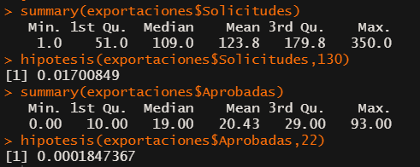

Por lo tanto, tomando en cuenta el p-value de la prueba de hipótesis, se rechaza la hipótesis nula de que la media muestral es igual a 130 trámites de exportación totales. Se concluye que la muestra no es representativa del total de tramites de exportaciones por tipo de bienes agrícolas, minerales e hidrocarburos.

Asociación de trámites aprobados e Índice de precios

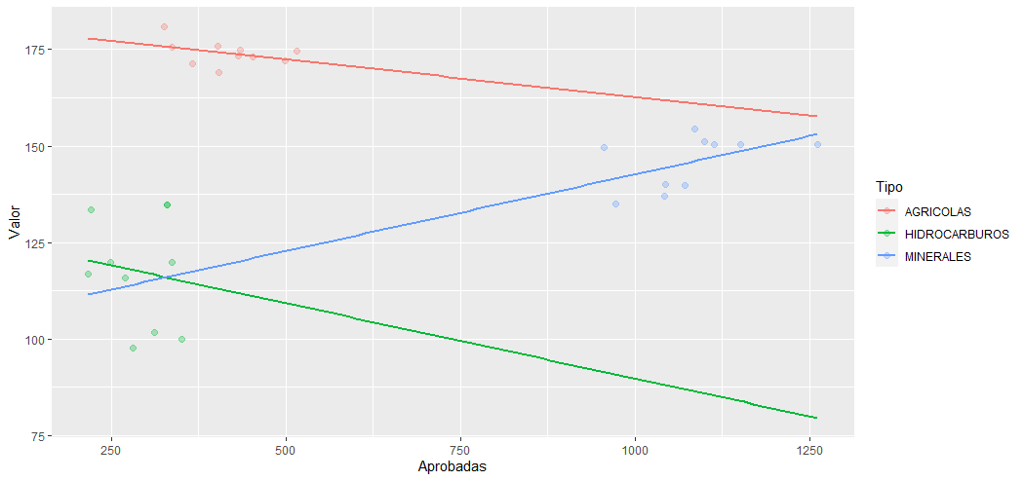

## **Conclusiones**

Se presentaron los estadísticos y gráficos pertinentes al análisis de trámites de exportación e Índice de precios básicos internacionales.

Mediante un análisis de asociación entre las variables de trámites y trámites efectivizados se probó que la muestra no es representativa de los totales de trámites por tipo de bien tradicional y no tradicional.

Asimismo, la relación positiva que muestra el Índice de precios minerales y el número de trámites efectivos se debería a una relación que no obedece al comportamiento internacional de precios básicos.